# Baltagūžių kopūstų kainų pokyčiai ir tendencijos

Vidutinė svertinė 2016–2018 m. laikotarpio baltagūžių kopūstų supirkimo kaina buvo 0,20 EUR/kg. Didesnė už vidutinę supirkimo kaina būdavo tik gegužės–liepos mėn., kai būna mažai likę seno derliaus kopūstų atsargų ir prasideda naujas derlius. 2014 m. sezone kopūstų supirkimo kaina taip pat buvo mažesnė už vidutinę svertinę.

2018 m. prasidėjus šviežiam kopūstų derliui, nuo birželio mėn. padidėjusi supirkimo kaina ir rudenį išliko 0,05–0,10 EUR/kg didesnė už vidutinę svertinę supirkimo kainą, o 2019 m. sausio mėn. dar labiau padidėjo.

2017 m. pabaigoje – 2018 m. pradžioje baltagūžių kopūstų supirkimo iš augintojų ir pardavimo prekybos tinkluose kainos kito mažai.

2018 m. pabaigoje – 2019 m. pradžioje prekybos tinkluose baltagūžių kopūstų pardavimo kaina išliko stabili, o augintojų gaunama kaina nuolat didėjo ir sausio mėn. supirkimo iš augintojų kaina buvo didesnė už pardavimo prekybos tinkluose kainą.

Kopūstų supirkimo kaina, 2019 m. sausio mėn., palyginti su 2018 m. sausio mėn., Latvijoje ir Vokietijoje padidėjo daugiau nei 2 kartus, Lietuvoje – 2,6 karto, Lenkijoje – daugiau nei 4 kartus.

Todėl daugelio augintojų sandėliuose jau baigiantis kopūstų atsargoms ir didėjant kainoms Europos šalyse, Lietuvoje kopūstų supirkimo kaina taip pat turi tendenciją didėti.

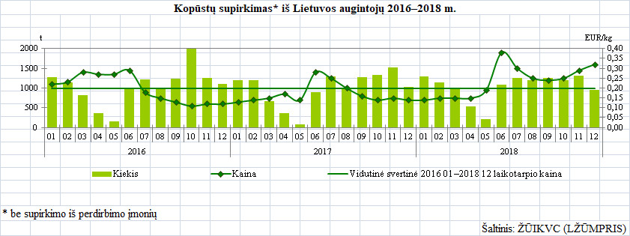

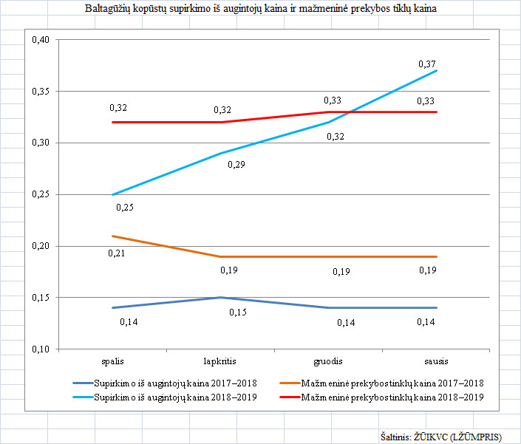

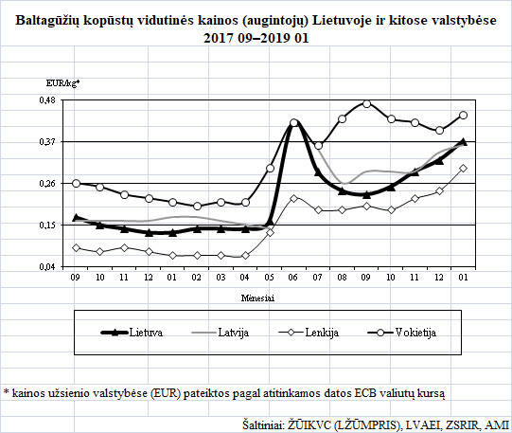

Šaltiniai: ŽŪIKVC (LŽŪMPRIS), LVAEI, ZSRIR, AMI

Parengė D. Reipienė, tel. (8 37) 39 74 49